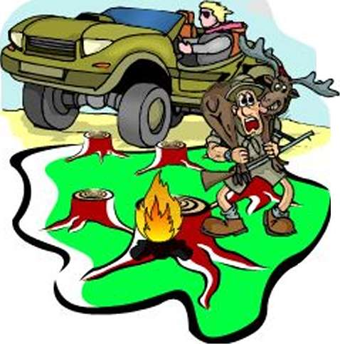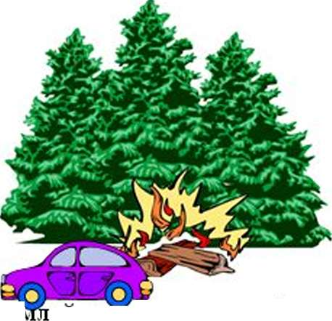

При выезде в лес с культурно-оздоровительными и иными целями водителю автомобиля, автобуса  
необходимо помнить, что большинство лесных пожаров возникает из-за неосторожного, халатного  
обращения людей с огнем в лесу. Причиной лесного пожара может стать и неисправность транспортного

средства.

Для предотвращения загораний в лесу водителю перед выездом следует убедиться в исправности  
систем питания и зажигания автомобиля. Рекомендуется иметь на борту автомобиля топор, лопату и

канистру с водой. При следовании по лесным дорогам необходимо воздерживаться от курения самому и  
требовать этого от пассажиров, т. к. выброшенный из окна окурок может вызвать возгорание  
напочвенного покрова. По прибытии на место предупредить пассажиров, что при подаче звукового

сигнала все они должны немедленно собраться на стоянке. На месте стоянки нельзя покидать автомобиль с

работающим двигателем, оставлять промасленную или пропитанную бензином ветошь, а также мусор, в

особенности упаковочные материалы (оберточную бумагу, газеты и т. п), склонные к легкому воспламенению.

Во время пребывания в лесу нельзя бросать на землю горящие спички и окурки. Разведение костров  
допускается только на площадках, окаймленных полосой шириной не менее 0,5 . м, очищенной от  
горючих материалов. По истечении надобности костер должен быть тщательно засыпан землей или  
залит водой до полного прекращения тления. В сухую и ветреную погоду разведение костров не  
допускается.

Водитель не должен покидать автомобиль на длительное время и в случае обнаружения загорания  
в лесу кем-либо из участников выезда обязан немедленно подачей звукового сигнала созвать к месту  
стоянки всех пассажиров, а затем принять участие в тушении огня. Наиболее простой способ тушения -  
захлестывание огня на кромке пожара зелеными ветками резкими скользящими ударами с

отбрасыванием углей на выгоревшую площадь. Кромку пожара можно также потушить, забросав ее землей или залив из   
ближайшего источника.

Если потушить огонь не удается, водителю необходимо объявить посадку пассажиров в транспортное средство,  
убедиться в их полном сборе и немедленно сообщить о пожаре в ближайшую службу пожаротушения.

Такое сообщение необходимо сделать и в том случае, если пожар удалось потушить, т. к. возможно возобновление  
горения.

**ПАМЯТКА ВОДИТЕЛЮ АВТОМОБИЛЯ  
по соблюдению правил пожарной безопасности в лесу**